Контроляная Работа:Вариант №4.

- По данным выборки составить дискретный или интервальный вариационный ряд, начертить полигон или гистограмму:
По данным МВД зарегистрировано преступлений, совершенных в некотором районе несовершеннолетними в возрасте:
11 13 15 16 17 11 15 14 16 13
14 17 16 15 15 16 17 15 14 15
15 14 16 11 14 14 16 15 16 15
13 15 15 13 15 14 15 13 17 14

- По данным выборки задания 1 определить показатели вариации: размах, среднее линейное отклонение, среднее, среднее квадратическое отклонение, медиану, моду. Оцените количественную однородность совокупности.
- Методом дисперсионного анализа выяснить влияние группирующего фактора на результат (уровень значимости принять равным 0,05).

В таблице приведены производственные показатели осужденных, отобранных из трех групп, содержащихся в различных условиях. На уровне значимости 0.05 оценить существенность условий содержания осужденных на производственные показатели.

Условия | Показатели
1 | 130 | 120 | 250 | 270 | 410 | 180
2 | 490 | 510 | 520 | 550 | 540 | 560
3 | 30 | 120 | 50 | 170 | 160 | 60

- Специалисты по социальной работе с осужденными двух ИУ проранжировали 8 факторов, влияющих на ресоциализацию осужденных. В итоге были получены две последовательности рангов:

1 2 3 4 5 6 7 8
1 2 4 3 8 5 6 7

Определите, согласуются ли мнения специалистов различных ИУ, используя коэффициент ранговой корреляции Спирмена.
ПОЯСНИТЕЛЬНАЯ ЗАПИСКА
В практике современных специалистов в правоохранительной деятельности важным является умение характеризовать правовые и социально-экономические процессы, анализировать и прогнозировать их. Правовая статистика является информационной базой для принятия эффективных управленческих решений в правовой сфере, инструментом для обработки, анализа статистических данных. Целью курса «Правовая статистика» является формирование у курсантов профессиональных (ПК-34) и общекультурных (ОК-9, ОК-16) компетенций. Для этого они должны владеть методологией анализа, прогнозирования правовых процессов, знать систему статистических показателей правовой статистики, методику их исчисления.
Программой изучения дисциплины «Правовая статистика» предусмотрено выполнение цикла практических работ на ПК. Целью выполнения практических работ является закрепление умений и навыков использования статистических методов для расчета правовых, социально-экономических показателей, анализа правовых явлений.
В методических материалах приводятся вопросы для подготовки к практическим занятиям, необходимые формулы, расчетные таблицы, примеры оформления работ в программе Excel, примеры оформления отчетов по работе в тетради. Методические материалы рекомендуется использовать для самостоятельной подготовки курсантов к практическим занятиям по дисциплине.

практическая работа № 1
Сводка и группировка статистических данных

Теоретический материал.
Первым этапом статистического исследования является статистическое наблюдение. Его результатом является простой статистический ряд. Он представляет собой перечень членов совокупности и соответствующих им значений изучаемого признака.
Пример 1. Имеются данные о стаже работы 10 сотрудников следственного отдела. Результаты занесены в таблицу.
Таблица 1.
Сотрудник | 1 | 2 | 3 | 4 | 5 | 6 | 7 | 8
Стаж работы, лет | 2 | 5 | 3 | 3 | 7 | 4 | 2 | 6
Таблица 1 является простым статистическим рядом. Члены совокупности – сотрудники, варианты – стаж работы.

На следующем этапе проводится сводка и группировка статистических данных.
Способы обработки данных зависят от характера исследуемого признака. Признаки делятся на качественные и количественные. Отдельные значения качественного признака выражаются понятиями, наименованиями, свойствами (специальность, место рождения, и т.п.), количественного – числами (возраст, стаж работы, срок наказания, количество нарушений дисциплины и т.п.).
Количественный признак может быть дискретным и непрерывным. Дискретный признак принимает значения из некоторой конечной числовой последовательности, эти значения можно пронумеровать (например, число осужденных, возраст). Признак, который может принимать любые значения из какого-либо числового промежутка, называется непрерывным (например, рост, вес).
В дальнейшем будем использовать обозначения: $X$ – изучаемый признак, $x_{1}, x_{2}, x_{3}, …, x_{k},…$- его значения, присущие членам совокупности, или варианты.
Группировка – разделение членов совокупности на группы, в которых члены совокупности принимают либо одни и те же значения, либо значения внутри определенного интервала. Способы группировки зависят от вида признака.

Группировка данных качественного признака.
Пример 2. Выяснено, что среди задержанных по подозрению в совершении преступлений (20 человек) 15 ранее несудимые, 5 – ранее судимы. Данные сгруппированы в таблице 2.
Таблица 2.
Группировка задержанных
Задержанные | Ранее несудимые | Ранее судимые | всего
Количество | 15 | 5 | 20
Таблица 2 представляет собой атрибутивный вариационный ряд.

Для группировки данных в случае количественного дискретного признака располагают все варианты в порядке возрастания и указывают частоту, с которой они встречаются в данной совокупности.
Пример 3. Имеются данные об оценках 24 курсантов, полученных ими на экзамене
5 | 4 | 5 | 4 | 3 | 3 | 4 | 4
4 | 4 | 3 | 4 | 5 | 4 | 2 | 5
3 | 4 | 5 | 5 | 3 | 4 | 4 | 4
Минимальное значение оценки $x_{\text{min}}$- 2, максимальное $x_{\text{max}}$– 5. Подсчитав частоту, с которой встречаются варианты, оформим таблицу.
Таблица 3.
$$x_{i}$$ | $$n_{i}$$
2 | 1
3 | 5
4 | 12
5 | 6
Таблица, позволяющая судить о распределении частот между вариантами, называется дискретным вариационным рядом.
Графически дискретного вариационный ряд изображается в виде полигона. На оси абсцисс наносятся варианты, на оси ординат – соответствующие им частоты. Точки соединяют отрезками прямых. На рис.1 представлен полигон вариационного ряда таблицы 3.
Рис.1

Группировка данных в случае количественного непрерывного признака (или дискретного признака, когда число вариант велико).
В этом случае строят интервальный вариационный ряд. Для построения интервального вариационного ряда определяют величину (ширину) интервала, составляют шкалу интервалов и в соответствии с ней группируют результаты наблюдений. Для определения ширины интервала используют формулу:
$h=\frac{x_{\text{max}}−x_{\text{min}}}{k}$, где h – ширина интервала, $x_{\text{max}}, x_{\text{min}}$–максимальная и минимальная варианты, k –число групп;
или формулу Стэрджеса, позволяющую определить оптимальную величину интервала $h=\frac{x_{\text{max}}−x_{\text{min}}}{1+3\text{.}\text{332}\text{lg}n}$. Если h оказывается дробным числом, то за ширину интервала принимают либо ближайшее целое число, либо ближайшую несложную дробь.
За начало первого интервала рекомендуется принимать величину, равную $(x_{\text{min}}−h/2)$, второго интервала $(x_{\text{min}}+h/2)$ и т.д. Построение интервалов продолжают до тех пор, пока начало следующего по порядку интервала не будет равным или больше $x_{\text{max}}$.
Для подсчета числа вариант, входящих в тот или иной интервал, удобно, просматривая последовательно статистические данные, проставлять черточки справа от соответствующего интервала. При этом в интервал включаются варианты больше левой границы и меньше или равные правой границе.
Число вариант, попавших в один интервал, называется частотой интервала.
Пример 4. Имеются данные об объеме произведенной продукции 25 осужденными на швейном производстве (тыс. руб.):
3,2 | 4,5 | 5,2 | 5,6 | 6,2
3,8 | 4,7 | 5,2 | 5,7 | 6,3
4,1 | 4,9 | 5,3 | 5,8 | 6,4
4,3 | 5,0 | 5,3 | 5,8 | 6,7
4,3 | 5,1 | 5,4 | 5,9 | 7,3
Среди этих значений $x_{\text{min}}$=7,3, $x_{\text{max}}$=3,2.
Определим величину интервала
$h=\frac{7\text{.}3−3\text{.}2}{1+3\text{.}\text{332}\text{ln}\text{25}}=\frac{4\text{.}1}{1+3\text{.}\text{332} ⋅ 1\text{.}6}≈0\text{.}7$. Можно взять h=1. Тогда левой границей первого интервала будет число $x_{\text{min}}−h/2=3\text{.}2−0\text{.}5=2\text{.}7$. Составим таблицу. Таблица 4 представляет из себя интервальный вариационный ряд.

Таблица 4.
Интервалы | n_{i} (частоты)
2.7-3.7 | 1
3.7-4.7 | 6
4.7-5.7 | 10
5.7-6.7 | 7
6.7-7.7 | 1
n=25

Для графического изображения интервального вариационного рада на оси абсцисс откладываются отрезки, изображающие интервалы, на этих отрезках, как на основании, строятся прямоугольники с высотами, равными частотам соответствующего интервала. В результате получается ступенчатая фигура из прямоугольников, которая называется гистограмма. На рис.2 изображена гистограмма вариационного ряда таблицы 4.
Рис.2

Вопросы для подготовки к выполнению и защите работы:
- Дать определение статистической сводки, назвать ее виды.
- Дать определение группировки.
- Дать классификацию группировок:
– по количеству группирующих признаков;
– по решаемым задачам.
- Дать определение атрибутивного, дискретного, интервального вариационного ряда.
- Назвать этапы проведения группировки.
- Описать метод группировки данных качественного признака, количественного дискретного, количественного непрерывного признака.
- Записать формулу Стерджесса.
- Перечислить и описать методы представления статистических данных.

Задание к работе:
Провести группировку статистических данных. Для этого:
- Рассчитать количество интервалов группировки по формуле Стерджесса и ширину равных интервалов.
- Составить интервалы группировки.
- Подсчитать частоты и составить интервальный вариационный ряд.
- Результат группировки представить в виде статистической таблицы.
- Представить результат группировки графически.
- Сделать вывод по работе.
Расчеты выполнить в программе Microsoft Office Excel. Для вычислений использовать стандартные статистические, математические и логические функции.
Пример выполнения практической работы № 1 в Excel:
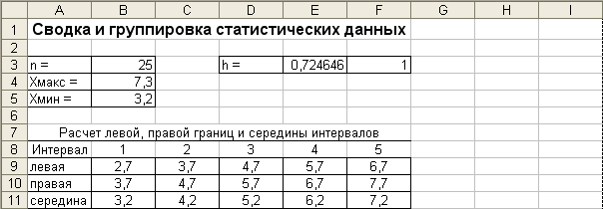
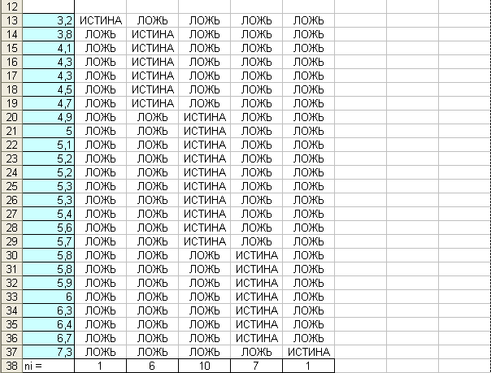
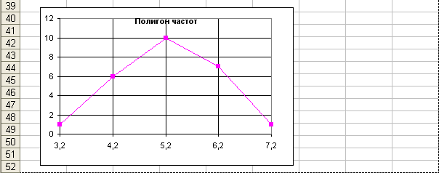
Пример оформления отчета по работе № 1 в тетради:

практическая работа № 1
Сводка и группировка статистических данных

1. Исходные данные:
3,2 | 4,5 | 5,2 | 5,6 | 6,6
3,8 | 4,7 | 5,2 | 5,7 | 6,3
4,1 | 4,9 | 5,3 | 5,8 | 6,4
4,3 | 5,0 | 5,3 | 5,8 | 6,7
4,3 | 5,1 | 5,4 | 5,9 | 7,3
2. Расчет ширины интервала $h$:

Объем выборки $n=\text{25}$
$x_{\text{min}}=3,2$; $x_{\text{max}}=7,3$
$h=\frac{x_{\text{max}}−x_{\text{min}}}{1+3\text{.}\text{332}⋅\text{lg}n}=\frac{7,3−3,2}{1+3\text{.}\text{332}⋅\text{lg}\text{25}}=0,7≈1$
3. Интервальный вариационный ряд:

Интервалы | $$x_{i}$$ | $$n_{i}$$
(2,7–3,7]  (3,7–4,7]  (4,7–5,7]  (5,7–6,7]  (6,7–7,7] | 3,2  4,2  5,2  6,2  7,2 | 1  6  10  7  1

4. Графическое представление результатов группировки:

Практическая работа № 2
Выборочный метод

Теоретический материал.
Рассмотрим генеральную совокупность объема N. Для изучения количественного признака $X$ из этой совокупности произведена выборка объема n.
Выборочной средней ${\bar{x}}_{В}$ называется среднее арифметическое значение признака выборочной совокупности. Если все значения $x_{1},x_{2},…,x_{n}$ признака выборки различны, то
${\bar{x}}_{В}=\frac{1}{n}(x_{1}+x_{2}+…+x_{n})$
Если же значения признака $x_{1},x_{2},…,x_{k}$ имеют соответственно частоты $n_{1},n_{2},…,n_{k}$, где $n_{1}+n_{2}+…+n_{k}=n$, то
${\bar{x}}_{В}=\frac{1}{n}(x_{1}n_{1}+x_{2}n_{2}+…+x_{n}n_{k})$ или ${\bar{x}}_{В}=\frac{1}{n}\sum_{i=1}^{k}{x_{i}n_{i}}$.
Модой Мо называется значение признака, имеющего наибольшую частоту. Для интервального ряда мода определяется по формуле:
$\text{Mo}=x_{0}+h_{i}\frac{(n_{\text{Mo}}−n_{\text{Mo}−1})}{(n_{\text{Mo}}−n_{\text{Mo}−1})+(n_{\text{Mo}}−n_{\text{Mo}+1})}$, где x₀ и h_{i} – нижняя граница и величина модального интервала (интервала, имеющего наибольшую частоту), n_{Mo}, n_{Mo-1}, n_{Mo+1} – частоты модального, предмодального и постмодального интервалов.
Медианой Ме называется значение признака, делящего изучаемую совокупность на две равные части. Половина элементов совокупности имеет значение признака меньшее, либо равное медиане, половина – большее, либо равное медиане. Для интервального ряда медиана определяется по формуле:
$\text{Me}=x_{0}+h_{i}\frac{1/2\sum{n_{i}}−S_{\text{Me}−1}}{n_{\text{Me}}}$, где x₀ и h_{i} – нижняя граница и величина медианного интервала (интервала, куммулятивная частота которого содержит половину единиц совокупности), n_{Me} – частота медианного интервала, S_{Me-1} – кумулятивная частота предмедианного интервала.
Размах вариации R – это разность между наибольшим и наименьшим значением признака $R=x_{\text{max}}−x_{\text{min}}$.
Выборочной дисперсией $D_{В}$ называется среднее арифметическое квадратов отклонений наблюдаемых значений признака Х от выборочной средней ${\bar{x}}_{В}$.
Если все значения $x_{1},x_{2},…,x_{n}$ признака выборки различны, то
$D_{В}=\frac{1}{n}\sum_{i=1}^{n}{(x_{i}−{\bar{x}}_{В})^{2}}$.
Если же значения признака $x_{1},x_{2},…,x_{k}$ имеют соответственно частоты $n_{1},n_{2},…,n_{k}$, где $n_{1}+n_{2}+…+n_{k}=n$, то
$D_{В}=\frac{1}{n}\sum_{i=1}^{k}{(x_{i}−{\bar{x}}_{В})^{2}}⋅n_{i}$ или $D_{В}=x_{В}^{2}−({\bar{x}}_{В})^{2}=\frac{1}{n}\sum_{i=1}^{k}{x_{i}^{2}}n_{i}−{\left(\frac{1}{n}\sum_{i=1}^{k}{x_{i}n_{i}}\right)}^{2}$.
Выборочным средним квадратическим отклонением $σ_{В}$ называется квадратный корень из выборочной дисперсии
$σ_{В}=\sqrt{D_{В}}$.
Коэффициент вариации $K_{\text{вар}}$ характеризует относительную величину отклонения значений признака от среднего и определяется по формуле
$К_{\text{вар}}=\frac{σ_{В}}{{\bar{x}}_{В}}$.
Пример 5. Найти ${\bar{x}}_{В}$, $D_{В}$, и $σ_{В}$ вариационного ряда (таблица 3). Вычисления удобно оформить в следующую таблицу:
Таблица 5.
$$x_{i}$$ | $$n_{i}$$ | $$x_{i}n_{i}$$ | $$x_{i}^{2}$$ | $$x_{i}^{2}n_{i}$$
2 | 1 | 2 | 4 | 4
3 | 5 | 15 | 9 | 45
4 | 12 | 48 | 16 | 184
5 | 6 | 30 | 25 | 300
 | $n=$24 | $$\sum{=}\text{95}$$ |  | $$\sum{=}\text{533}$$
$${\bar{x}}_{В}=\frac{1}{n}\sum_{i=1}^{k}{x_{i}n_{i}}=\frac{\text{95}}{\text{24}}=3\text{.}\text{96}$$
$$\text{Mo}=4$$
$$\text{Me}=4$$
$$R=5−2=3$$
$$D_{В}=\frac{1}{n}\sum_{i=1}^{k}{x_{i}^{2}}n_{i}−{\left(\frac{1}{n}\sum_{i=1}^{k}{x_{i}n_{i}}\right)}^{2}=\frac{\text{533}}{\text{24}}−(3\text{.}\text{96})^{2}=6\text{.}\text{53}$$
$$σ_{В}=\sqrt{D_{В}}=2\text{.}\text{56}$$
$К_{\text{вар}}=\frac{σ_{В}}{{\bar{x}}_{В}}=\frac{2,\text{56}}{3,\text{96}}=0,\text{64}$.

Для расчета средних величин интервальный вариационный ряд преобразуют в дискретный, заменяя каждый интервал его средним значением.

Оценки параметров генеральной совокупности.
Пусть Х – изучаемый количественный признак генеральной совокупности. Как известно, исчерпывающую информацию о генеральной совокупности дает распределение вероятностей. Естественно, возникает задача оценки (приближенного нахождения) параметров, которыми определяется это распределение. Например, для нормального распределения таких параметров два – математическое ожидание и среднее квадратическое отклонение.
Как правило, известны лишь выборочные данные из генеральной совокупности, например, значения изучаемого признака $x_{1},x_{2},…,x_{n}$, полученные в результате n наблюдений. На их основании и делается вывод относительно всей генеральной совокупности.

Точечные оценки.
Точечной называют оценку, которая определяется одним числом. Пусть $Θ^{}$ - статистическая оценка неизвестного параметра Θ теоретического распределения. Для того, чтобы оценка была в определенном смысле наилучшей, к ней предъявляется ряд требований:
- Состоятельность. Точечная оценка называется состоятельной, если при неограниченном увеличении объема выборки (n→∞) она стремится к истинному значению параметра Θ.
- Несмещенность. Оценка называется несмещенной, если она не содержит систематической ошибки, т.е. среднее значение оценки, определенное по многократно повторенной выборке объема n из одной и той же генеральной совокупности, стремится к истинному значению соответствующего генерального параметра. Другими словами, математическое ожидание М(Θ*)=Θ.
- Эффективность. Эффективной называют статистическую оценку, которая (при заданном объеме выборки) имеет наименьшую возможную дисперсию D(Θ*)=D_{min}.
Доказано, что наилучшей в указанном смысле оценкой математического ожидания $M(X)$ является ${\bar{x}}_{В}$, т.е.
М(Х)≈ ${\bar{x}}_{В}$
В качестве оценки дисперсии признака Х в генеральной совокупности D(Х) берется исправленная выборочная дисперсия ${\tilde{D}}_{В}$
$D(X)≈{\tilde{D}}_{В}$, где ${\tilde{D}}_{В}=\frac{n}{n−1}D_{В}=\frac{1}{n−1}\sum_{i=1}^{k}{n_{i}(x_{i}−{\bar{x}}_{В})^{2}}$.
$σ(X)≈{\tilde{σ}}_{В}=\sqrt{{\tilde{D}}_{В}}$, где ${\tilde{σ}}_{В}$ - исправленное выборочное среднеквадратическое отклонение.

Интервальные оценки.
При выборке малого объема точечная оценка неизвестного параметра может значительно отличаться от оцениваемого параметра, т.е. приводить к грубым ошибкам. По этой причине при небольшом числе наблюдений следует пользоваться интервальными оценками.
Интервальной называют оценку, определяемую двумя числами – концами интервала, которые находят по известной величине выборочной характеристики. Интервальные характеристики позволяют установить точность и надежность оценок.
Пусть Θ* оценка Θ неизвестного параметра генеральной совокупности. Вероятности, признанные достаточными для того, чтобы уверенно судить о параметрах генеральной совокупности на основании выборочных характеристик называются доверительными.
Надежностью (доверительной вероятностью) оценки Θ по Θ* называется вероятность γ, с которой осуществляется неравенство: $\left|Θ−Θ^{}\right|<δ$ или $Θ^{}−δ<Θ<Θ^{}+δ$, т.е. $P\left(\left|Θ−Θ^{}\right|<δ\right)=γ$.
Интервал $\left(Θ^{}−δ,Θ^{}+δ\right)$, в котором с заданной доверительной вероятностью находится оцениваемый параметр генеральной совокупности называется доверительным интервалом, δ - точность оценки.
Обычно в качестве доверительных вероятностей выбирают значения 0.95, 0.99, 0.999.
Интервал $\left({\bar{x}}_{В}−t_{γ}\frac{{\tilde{σ}}_{В}}{\sqrt{n}}, {\bar{x}}_{В}+t_{γ}\frac{{\tilde{σ}}_{В}}{\sqrt{n}}\right)$ является доверительным интервалом, в котором с вероятностью γ находится математическое ожидание нормально распределенного признака Х генеральной совокупности, если среднее квадратическое отклонение признака Х неизвестно.
Интервал $\left({\tilde{σ}}_{В}(1−q), {\tilde{σ}}_{В}(1+q)\right)$, если q<1 и $\left({\tilde{σ}}_{В}(1−q), {\tilde{σ}}_{В}(1+q)\right)$, если q ≥ 1, являются доверительными интервалами для среднего квадратического отклонения генеральной совокупности.
Коэффициенты t_{γ}, q находятся по таблицам для заданной доверительной вероятности γ и объема выборки n.

Вопросы для подготовки к выполнению и защите работы:
- Дать понятие генеральной совокупности и выборки.
- Перечислить задачи выборочного метода.
- Записать формулы для вычисления и указать статистический смысл статистических показателей:
– средняя арифметическая (невзвешенная, взвешенная);
– мода;
– медиана;
– дисперсия (невзвешенная, взвешенная);
– среднее квадратическое отклонение;
– размах вариации;
– коэффициент вариации;
- Дать определение точечных оценки параметров генеральной совокупности.
- Дать определение интервальных оценок параметров генеральной совокупности.
- Описать метод нахождения доверительного интервала.
- Указать смысл доверительной вероятности.

Задание к работе:
По сгруппированным данным, полученным в практической работе №1:
- Рассчитать выборочные характеристики: ${\bar{x}}_{В}$,$\text{Mo}$,$\text{Me}$,$R$,$D_{В}$,$σ_{В}$,$К_{\text{вар}}$.
- Дать точечные оценки параметров генеральной совокупности $M(X)$, $D(X)$, $σ(X)$.
- Дать интервальную оценку для $M(X)$ (доверительную вероятность принять равной 0,95).

Пример выполнения практической работы № 2 в Excel:

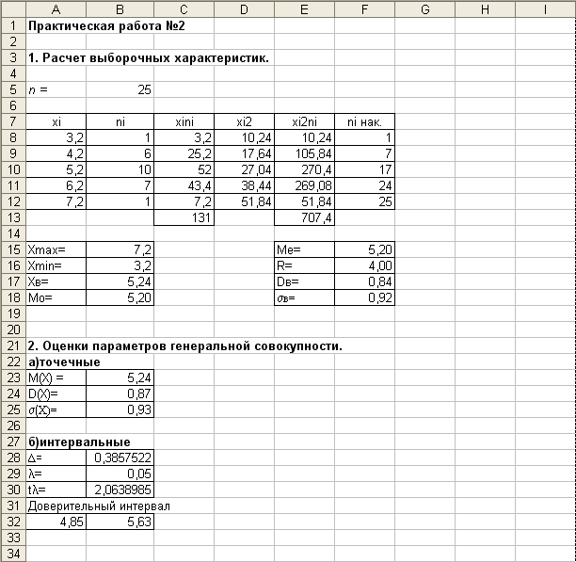

Пример оформления отчета по работе № 2 в тетради:
практическая работа № 2
Выборочный метод

1. Расчет выборочных характеристик:
Расчетная таблица
$$x_{i}$$ | $$n_{i}$$ | $$x_{i}⋅n_{i}$$ | $$x_{i}^{2}$$ | $x_{i}^{2}⋅n_{i}$ | $$n_{i}^{\text{нак}}$$
3,2 | 1 | 3,2 | 10,24 | 10,24 | 1
4,2 | 6 | 25,2 | 17,64 | 105,84 | 7
5,2 | 10 | 52 | 27,04 | 270,4 | 17
6,2 | 7 | 43,4 | 38,44 | 269,08 | 24
7,2 | 1 | 7,2 | 51,84 | 51,84 | 25
 | $$Σ=\text{25}$$ | $$Σ=\text{131}$$ |  | $$Σ=\text{707},4$$
${\bar{x}}_{В}=\frac{1}{n}\sum_{i=1}^{k}{x_{i}n_{i}}=\frac{\text{131}}{\text{25}}=5\text{.}\text{24}$(тыс. руб.)
$\text{Mo}=5\text{.}2$(тыс. руб.); $\text{Me}=5\text{.}2$(тыс. руб.)
$R=x_{\text{max}}−x_{\text{max}}=7\text{.}2−3\text{.}2=4$(тыс. руб.)
$$D_{В}=\frac{1}{n}\sum_{i=1}^{k}{x_{i}^{2}}n_{i}−{\left(\frac{1}{n}\sum_{i=1}^{k}{x_{i}n_{i}}\right)}^{2}=\frac{\text{707}\text{.}4}{\text{25}}−(5\text{.}\text{24})^{2}=0\text{.}\text{83}$$
$σ_{В}=\sqrt{D_{В}}=0\text{.}\text{91}$(тыс. руб.)
$$К_{\text{вар}}=\frac{σ_{В}}{{\bar{x}}_{В}}=\frac{0\text{.}\text{91}}{5\text{.}\text{24}}=0\text{.}\text{17}$$
2. Оценка параметров генеральной совокупности:
а) точечные оценки
М(Х)≈ ${\bar{x}}_{В}$, М(Х)≈ 5,24 (тыс. руб.)
$D(X)≈{\tilde{D}}_{В}$, ${\tilde{D}}_{В}=\frac{n}{n−1}D_{В}$, $D(X)≈\frac{\text{25}}{\text{25}−1}⋅0\text{.}\text{83}=0\text{.}\text{86}$
$σ(X)≈{\tilde{σ}}_{В}=\sqrt{{\tilde{D}}_{В}}$, $σ(X)≈\sqrt{0\text{.}\text{86}}=0\text{.}\text{93}$ (тыс. руб.)
б) Доверительный интервал для математического ожидания $M(X)$:
$\left({\bar{x}}_{В}−t_{γ}\frac{{\tilde{σ}}_{В}}{\sqrt{n}}, {\bar{x}}_{В}+t_{γ}\frac{{\tilde{σ}}_{В}}{\sqrt{n}}\right)$; $γ=0\text{.}\text{95}$; $t_{γ}=2$;
$\left(5\text{.}\text{24}−2⋅\frac{0\text{.}\text{93}}{\sqrt{\text{25}}};5\text{.}\text{24}+2⋅\frac{0\text{.}\text{93}}{\sqrt{\text{25}}}\right)$;
$\left(4\text{.}\text{87};5\text{.}\text{61}\right)$.
Практическая работа № 3
Проверка статистических гипотез

Теоретический материал.
Во многих практических задачах возникает необходимость установить теоретический закон распределения случайной величины по опытному (эмпирическому) распределению, представляющему вариационный ряд. Для этого надо определить вид и параметры закона распределения. Вид закона распределения можно предположить, исходя из теоретических предпосылок, графического изображения выборочного распределения и др. Параметры распределения, как правило, неизвестны, их заменяют наилучшими оценками.
Предположим, что известно эмпирическое распределение случайной величины Х, т.е. значения вариант $x_{1},x_{2},…x_{k}$ и соответствующие им эмпирические частоты $n_{1},n_{2},…n_{k}$.
Далее, пусть есть основания предположить (выдвинуть гипотезу Н₀), что случайная величина Х распределена нормально. Для проверки этой гипотезы, вычисляются так называемые выравнивающие частоты $n_{1}^{'},n_{2}^{'},\text{.}\text{.}\text{.} n_{k}^{'}$ (т.е. частоты, которые должны иметь значения признака Х, если он распределен нормально) для тех же объектов, которые попали в выборку.
Между теоретическими и выравнивающими частотами неизбежны расхождения. Случайны ли эти расхождения или выдвинута неверная гипотеза о законе распределения? Для ответа на этот вопрос используются критерии согласия, например, χ² (хи-квадрат) критерий К.Пирсона.
Схема применения χ² критерия К.Пирсона:
- Выдвигаются проверяемая гипотеза Н₀ – признак Х в генеральной совокупности распределен нормально с $M(X)≈{\bar{x}}_{В}, σ(X)≈{\tilde{σ}}_{В}$,
$Н_{1}$ – альтернативная гипотеза – признак в генеральной совокупности не распределен нормально.
- Рассчитывается наблюдаемое значение $χ^{2}$ критерия К.Пирсона:
$χ^{2}=\sum_{i=1}^{k}{\frac{(n_{i}−n_{i}^{'})^{2}}{n_{i}^{'}}}$,
где $n_{i}^{'}$– выравнивающие частоты $n_{i}^{'}=\frac{\text{nh}}{σ_{B}}ϕ(u_{i})$, n – объем выборки,
h – разность между двумя соседними вариантами,
$u_{i}=\frac{x_{i}−{\bar{x}}_{В}}{σ_{В}}$ и $ϕ(u)=\frac{1}{\sqrt{2π}}e^{{−u^{2}}/2}$.
- По таблице значений $χ^{2}$ для заданного уровня значимости α и числа степеней свободы s (s=k-m-1, k-число различных вариант, m – число параметров распределения) находится χ²_{кр}. Уровень значимости α представляет собой вероятность, при которой о событии (χ²>χ²_{кр}), имеющем вероятность α, можно с большой уверенностью сказать, что в единичном испытании оно не произойдет.
- При χ²>χ²_{кр} гипотеза Н₀ отвергается, при χ²≤χ²_{кр} гипотеза Н₀ не противоречит опытным данным.

Вопросы для подготовки к выполнению и защите работы:
- Дать определение статистической гипотезы.
- Описать общую схему проверки статистических гипотез.
- Дать определение статистического критерия, уровня значимости критерия..
- Описать схему проверки гипотезы о нормальном распределении изучаемого признака в генеральной совокупности.
- Записать формулу $χ^{2}$ критерия согласия Пирсона, указать его статистический смысл.
- Указать смысл эмпирических, теоретических частот.

Задание к работе:
По данным, полученным в работах №1, 2, проверить гипотезу о нормальном распределении изучаемого признака в генеральной совокупности. Для этого:
- Сформулировать нулевую и альтернативную гипотезы.
- Рассчитать теоретические частоты и наблюдаемое значение $χ^{2}$ критерия согласия Пирсона (значения функции $ϕ(u_{i})$ определить из таблицы значений плотности вероятности для нормированного нормального закона распределения).
- По таблице определить критическое значение $χ^{2}$ критерия согласия Пирсона (уровень значимости $α$ принять равным 0,05).
- Сравнить наблюдаемое и критическое значение $χ^{2}$ критерия согласия Пирсона, сделать вывод о принятии (непринятии) проверяемой гипотезы.
- Построить графики эмпирического и теоретического распределения.
- Сделать вывод по работе.

Пример выполнения практической работы № 3 в Excel:

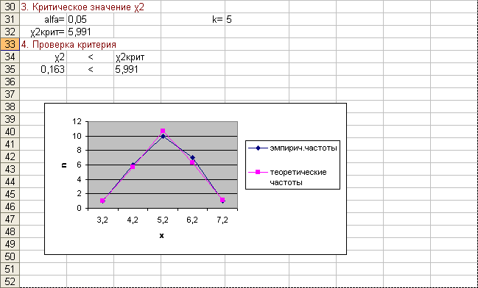
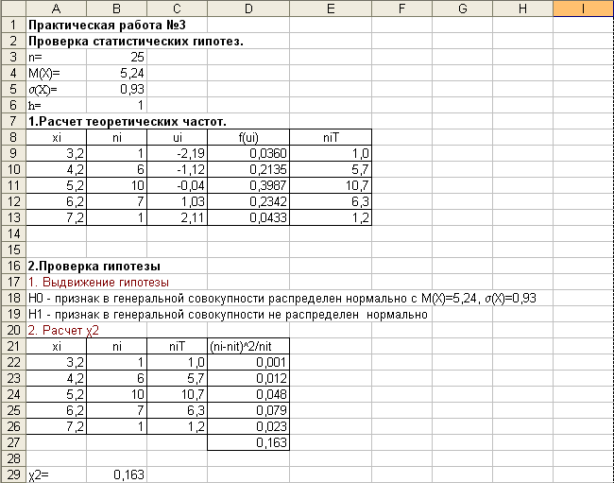

Пример оформления отчета по работе № 3 в тетради:
Практическая работа №3
Проверка статистических гипотез

- Гипотеза $H_{0}$– объем продукции, произведенной осужденными на швейном производстве, в генеральной совокупности распределен нормально $M(X)≈5\text{.}\text{24}, σ(X)≈0\text{.}\text{93}$;
Гипотеза $H_{1}$– объем продукции, произведенной осужденными на швейном производстве, в генеральной совокупности не распределен нормально.
2. Расчет наблюдаемого значения $χ^{2}$ критерия согласия Пирсона

$$x_{i}$$ | n_{i} | $$n_{i}^{'}=\frac{\text{nh}}{σ_{B}}ϕ(u_{i})$$ | $$\frac{(n_{i}−n_{i}^{'})^{2}}{n_{i}^{'}}$$
3.2 | 1 | 1.0 | 0,001
4.2 | 6 | 5.7 | 0,012
5.2 | 10 | 10.3 | 0,048
6.2 | 7 | 6.3 | 0,079
7.2 | 1 | 1.2 | 0,023

$$χ^{2}=\sum_{i=1}^{k}{\frac{(n_{i}−n_{i}^{'})^{2}}{n_{i}^{'}}}=0,\text{163}$$
3. Критическое значение $χ^{2}$ критерия согласия Пирсона:
Уровень значимости $α=0\text{.}\text{05}$
Число степеней свободы $ν=k−m−1$; $k=5$; $m=2$
$$ν=5−2−1=3$$
$χ_{\text{кр}}^{2}=5,\text{99}$.
4. $0\text{.}\text{163}<5\text{.}\text{99}$
$$χ^{2}<χ_{\text{кр}}^{2}$$
Вывод по работе: гипотеза $H_{0}$ принимается.
РаБОТА № 4
Корреляционный анализ

Теоретический материал.
Две случайные величины находятся в корреляционной зависимости, если каждому возможному значению любой из этих случайных величин соответствует определенной распределение вероятностей другой величины. Корреляционная зависимость характеризуется формой и теснотой связи.
Корреляционный анализ состоит в определении степени связи между двумя случайными величинами Х и Y.
Корреляция изучается на основании экспериментальных данных, представляющих собой измеренные значения $(x_{i}, y_{i})$ двух признаков X и Y.
При корреляционной зависимости условное математическое ожидание одной случайной величины является функцией значений другой случайной величины:
$M_{y}\left(X\right)=f(y) \text{или} M_{x}(Y)=f(x)$,
здесь $M_{y}\left(X\right)$ - условное математическое ожидание случайной величины Х при условии, что случайная величина Y приняла значение $y$; $M_{x}\left(Y\right)$ - условное математическое ожидание случайной величины Y при условии, что случайная величина X приняла значение $x$.
Для дискретных случайных величин Х и Y выражения для условных математических ожиданий имеют вид:
$M_{y}\left(X\right)=\sum_{i=1}^{n}{x_{i}}P_{y}(X=x_{i}), M_{x}\left(Y\right)=\sum_{i=1}^{n}{y_{i}}P_{x}(Y=y_{i}),$
где $P_{y}(X=x_{i})$ - условная вероятность равенства $X=x_{i}$ при условии, что $Y=y$; $P_{x}(Y=y_{i})$ - условная вероятность равенства $Y=y_{i}$ при условии, что $X=x$.
Для непрерывных случайных величин Х и Y имеют место выражения:
$M_{y}\left(X\right)=\int_{−∞}^{+∞}{{xϕ}_{y}(x)\text{dx}}, M_{x}\left(Y\right)=\int_{−∞}^{+∞}{{yϕ}_{x}(y)\text{dy}},$
где $ϕ_{y}(x)$ - плотность вероятности случайной величины Х при условии, что $Y=y$; $ϕ_{x}(y)$ - плотность вероятности случайной величины Y при условии, что $X=x$.
Функция f(y) называется функцией регрессии величины Х на величину Y, уравнение x=f(y) называется уравнением регрессии Х на Y. Аналогично, Функция g(x) называется функцией регрессии величины Y на величину X, уравнение y=g(x) называется уравнением регрессии Y на X.
Функция регрессии характеризует форму корреляционной зависимости (линейная, показательная и т.д.).

Для характеристики тесноты связи используется безразмерная величина, называемая коэффициентом корреляции.
Коэффициент линейной корреляции определяется соотношением
$r=\frac{M(\text{XY})−M(X)M(Y)}{σ(X)σ(Y)}$.
Свойства коэффициента корреляции:
- Коэффициент корреляции характеризует тесноту и направление корреляционной связи;
- $\left| r \right|≤1$;
- В случае, когда Х и Y – независимые случайные величины, коэффициент корреляции равен 0.
- Если $\left| r \right|=1$, то между величинами Х и Y имеет место функциональная зависимость, а именно, линейная.
- При $r>0$ связь между величинами прямая (положительная корреляция), при $r<0$ - связь обратная (отрицательная корреляция).

Коэффициенты ранговой корреляции применяются при оценке степени взаимосвязи качественных признаков. Для практических целей использование ранговой корреляции может быть полезно, например, в случае, когда установление высокой ранговой корреляции между двумя качественными признаками позволяет контролировать только один из них, что может существенно ускорить и удешевить контроль.
Допустим, что объекты генеральной совокупности обладают двумя качественными признаками. Под качественным подразумевается признак, который невозможно измерить точно, но позволяющий сравнивать объекты между собой и, следовательно, располагать их в порядке возрастания или убывания качества.
Пусть выборка объема n содержит независимые объекты, которые обладают двумя качественными признаками А и В. Рассмотрим случай, когда все объекты имеют различное качество по обоим признакам. Проранжируем объекты в порядке ухудшения качества по признаку А и присвоим им ранги $x_{i}, i=1\text{.}\text{.}\text{.}n\text{.}$
Далее расположим объекты в порядке убывания качества по признаку В и припишем каждому ранг y_{i}.
Получим две последовательности рангов:
по признаку А | x₁ | x₂ | … | x_{n}
по признаку В | y₁ | y₂ | … | y_{n}
Выборочный коэффициент ранговой корреляции Спирмена определяется следующим образом:
$ρ_{В}=1−\frac{6⋅\sum{d_{i}^{2}}}{n^{3}−n}$,
где .
Возможны следующие крайние случаи по признакам А и В:
1) x_{i}=y_{i}. Т.е. ухудшение качества по одному признаку влечет за собой ухудшение качества по другому признаку. Полная прямая зависимость.
2) x₁=1 и y₁=n; x₂=2 и y₂=n-1… , т.е. ранги по признакам А и В противоположны. Ухудшение качества по одному признаку ведет к улучшению качества по другому признаку. Противоположная зависимость.

Чтобы при уровне значимости $α$ проверить нулевую гипотезу $H_{0}$ о равенстве нулю генерального коэффициента ранговой корреляции Спирмена $ρ$ при конкурирующей гипотезе $H_{1}: ρ≠0$ необходимо рассчитать наблюдаемое значение $t$- критерия Стьюдента:
$t=ρ_{B}\sqrt{\frac{n−2}{1−ρ_{B}^{2}}}$,
затем найти критическое значение по таблице критических точек распределения Стьюдента для уровня значимости $α$ и числа степеней свободы k=n–2.
Если $t≤t_{\text{кр}}$ – нет оснований отвергать нулевую гипотезу. Ранговая связь между качественными признаками незначимая.
Если $t>t_{\text{кр}}$– нулевую гипотезу следует отвергнуть. Между качественными признаками существует значимая ранговая корреляционная связь.

Вопросы для подготовки к выполнению и защите работы:
1. Дать определение корреляционно-регрессионного анализа.
2. Дать классификацию взаимосвязи (по степени зависимости; по направлению; по форме зависимости).
3. Дать понятия ранжирования, ранга.
4. Записать формулу коэффициента ранговой корреляции.
5. Сформулировать этапы проверки гипотезы о значимости коэффициента корреляции.

Задание к работе:
По имеющимся данным провести корреляционный анализ. Для этого:
1. Проранжировать исходные данные по двум признакам.
2. Рассчитать коэффициент ранговой корреляции Спирмена, указать его статистический смысл.
4. С помощью t-критерия Стьюдента проверить гипотезу о значимости коэффициента корреляции.
5. Сделать вывод по работе.

Пример выполнения практической работы № 4 в Excel:
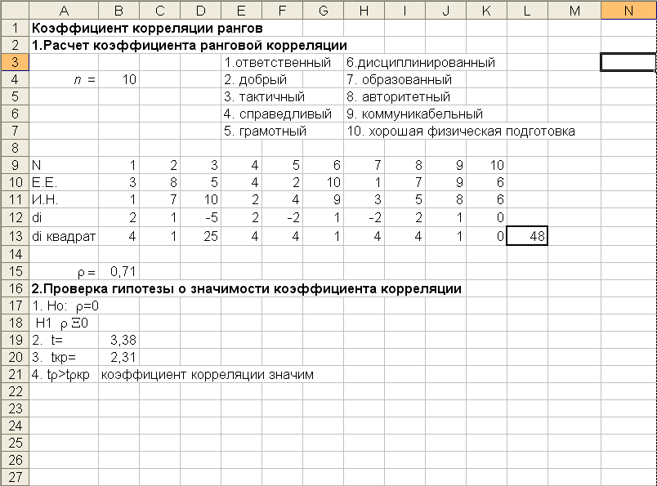

Пример оформления отчета по работе № 4 в тетради:
Практическая работа № 4
Корреляционный анализ

1. Расчет коэффициента ранговой корреляции Спирмена
$$n=\text{10}$$
Качества:
1. Ответственный;
2. Добрый;
3. Тактичный;
4. Справедливый;
5. Грамотный;
6. Дисциплинированный;
7. Образованный;
8. Авторитетный;
9. Коммуникабельный;
10. Хорошая физическая подготовка.

N | 1 | 2 | 3 | 4 | 5 | 6 | 7 | 8 | 9 | 10
E.E. | 3 | 8 | 5 | 4 | 2 | 10 | 1 | 7 | 9 | 6
И.Н. | 1 | 7 | 10 | 2 | 4 | 9 | 3 | 5 | 8 | 6
$$d_{i}$$ | 2 | 1 | -5 | 2 | -2 | 1 | -2 | 2 | 1 | 0
$$d_{i^{2}}$$ | 4 | 1 | 25 | 4 | 4 | 1 | 4 | 4 | 1 | 0 | $$\sum{=\text{48}}$$

$$ρ_{В}=1−\frac{6⋅\sum{d_{i}^{2}}}{n^{3}−n}=0,\text{71}$$

2. Проверка гипотезы о значимости коэффициента корреляции:
1. Нулевая гипотеза $H_{0}: ρ=0$;
Альтернативная гипотеза $H_{1}: ρ≠0$.
2. $t=ρ_{B}\sqrt{\frac{n−2}{1−ρ_{B}^{2}}}=3,\text{38}$
3. $t_{\text{кр}}=2,\text{31}$
4. $t>t_{\text{кр}}$ – коэффициент корреляции значим.

Практическая работа № 5.
Ряды динамики

Теоретический материал
Ряды динамики характеризуют развитие социальных, экономических и др. явлений во времени. Структура ряда динамики включает 2 элемента: показатели (моменты) времени (t), показатели уровня ряда (х). В зависимости от вида показателей времени различают моментные и интервальные временные ряды. В первом случае уровни ряда выражают значение показателя на определенный момент времени, во втором – за определенный интервал времени. В зависимости от способа выражения уровней ряда различают ряды абсолютных, относительных, средних величин. Главным принципом построения временных рядов является сопоставимость всех входящих уровней. Для этого необходимы одинаковость единиц измерения, методологии расчета показателей, сопоставимость уровней ряда по времени, по территории.
Графически ряд динамики изображается в виде ломаной, соединяющей точки с координатами (t_{i}, x_{i})
Для характеристики изменения уровня ряда динамики во времени рассчитываются следующие показатели динамики:
а) цепные $Δ_{\text{хцi}}=х_{i}−x_{i−1}$ и базисные $Δ_{\text{хбi}}=х_{i}−x_{0}$ абсолютные приросты, где х_{i} и х₀ – уровни ряда в i-м и первом периоде, принятом за базу сравнения;
б) цепные $T_{\text{рцi}}=\frac{x_{i}}{x_{i−1}}⋅\text{100}\text{\%}$ и базисные $T_{\text{рбi}}=\frac{x_{i}}{x_{0}}⋅\text{100}\text{\%}$ темпы роста;
в) цепные $T_{\text{прцi}}=\frac{Δ_{\text{хцi}}}{x_{i−1}}⋅\text{100}\text{\%}$ и базисные $T_{\text{прбi}}=\frac{Δ_{\text{хбi}}}{x_{0}}⋅\text{100}\text{\%}$ темпы прироста;
г) абсолютное значение одного процента прироста $\left|\text{\%}\right|=\frac{Δ_{\text{хцi}}}{T_{\text{прцi}}}$.
Важнейшим методом анализа временных рядов является выявление основной тенденции (тренда) развития изучаемого явления.
Для получения тренда используются ряд методов.
Метод укрупнения интервалов используется, когда уровни ряда рассматриваются за короткие промежутки времени. Например, ежесуточный ряд заменяется рядом недельным или месячным. Частным случаем этого метода является метод усреднения по левой и правой половинам, когда ряд динамики делится на 2 части.
Метод скользящей средней основан на свойстве средней погашать случайные отклонения значений уровня. Он заключается в замене имеющихся исходных данных средними арифметическими за определенный период. Расчет средних ведется «скользящим» методом – постепенным исключением из принятого периода скольжения первого уровня и включением следующего.
Пример 7. Проведем сглаживание ряда динамики методом трехуровневой скользящей средней. В первом и втором столбце таблицы 9 представлена численность обратившихся в ОВД граждан по месяцам.
Таблица 9.
Месяц | Значение уровня | Скользящая сумма | Скользящая средняя
1 | 155 | - | -
2 | 163 | - | 161,7
3 | 167 | 485 | 153,7
4 | 131 | 461 | 152,0
5 | 158 | 456 | 145,3
6 | 147 | 436 | 145,0
7 | 130 | 435 | 140,7
8 | 145 | 422 | 134,7
9 | 128 | 403 | 142,3
10 | 140 | 413 | 153,0
11 | 159 | 427 | 155,3
12 | 160 | 459 | 152,3
13 | 147 | 466 | 154,0
14 | 150 | 457 | -
15 | 165 | 462 | -

Наиболее эффективным способом определения основной тенденции является аналитическое выравнивание, т.е. представление изменения уровней ряда динамики в виде математической формулы. Для описания развития во времени социальных процессов часто используется линейный тренд, поскольку он является наиболее простым и вместе с тем достаточно адекватным для многих задач.
Уравнение линейного тренда имеет вид: $x_{t}=a+\text{bt}$, где х_{t} - теоретическое значение уровня ряда, a,b – параметры прямой, t – условный показатель времени. Неизвестные параметры определяются методом наименьших квадратов. Его использование приводит к системе нормальных уравнений $\begin{aligned}\left\{\text{an}+b\sum{t_{i}}=\sum{x_{i}} | \right.\end{aligned}$.
Упрощенный расчет параметров уравнений может быть проведен путем переноса начала координат показателя времени в середину ряда динамики. При этом, если число членов ряда нечетное, t_{i} =…-4,-3,-2,-1,0,1,2,3,4…, если четное - t_{i} =…-5,-3,-1,1,3,5. При этом способе $\sum{t_{i}}=0$ и система уравнений принимает вид $\begin{aligned}\left\{\text{an}=\sum{x_{i}} | \right.\end{aligned}$, из этой системы определяются параметры а и b: $a=\frac{\sum{x_{i}}}{n}, b=\frac{\sum{x_{i}t_{i}}}{\sum{t_{{}_{i}}^{2}}}$.
Подставив в уравнение тренда условные значения времени, получим теоретические значения уровней ряда.

Вопросы для подготовки к выполнению и защите работы:
- Дать определение ряда динамики, перечислить виды рядов динамики.
- Записать формулы и указать статистический смысл характеристик ряда динамики: абсолютный прирост (цепной и базисный); темп роста (цепной и базисный); темп прироста (цепной и базисный); абсолютное значение одного процента прироста; абсолютное ускорение; среднее значение уровня ряда.
- Дать определение тренда.
- Описать методы получения тренда: метод усреднения по левой и правой половинам; метод укрупнения интервалов; метод скользящей средней; метод аналитического выравнивания.
- Записать формулы для нахождения коэффициентов линейной модели динамического явления.

Задание к работе:
По имеющимся данным:
1. Дать классификацию ряда динамики, изобразить ряд динамики графически.
2. Рассчитать характеристики ряда динамики:
– абсолютный прирост (цепной и базисный);
– темп роста (цепной и базисный);
– темп прироста (цепной и базисный);
– абсолютное значение одного процента прироста;
– среднее значение уровня ряда;
Указать их статистический смысл.
3. Провести аналитическое выравнивание ряда динамики (построить линейную модель). Изобразить графически полученную модель на одном графике с рядом динамики.
4. Сделать прогноз уровня явления на 2 года вперед.

Пример выполнения практической работы № 5 в Excel:
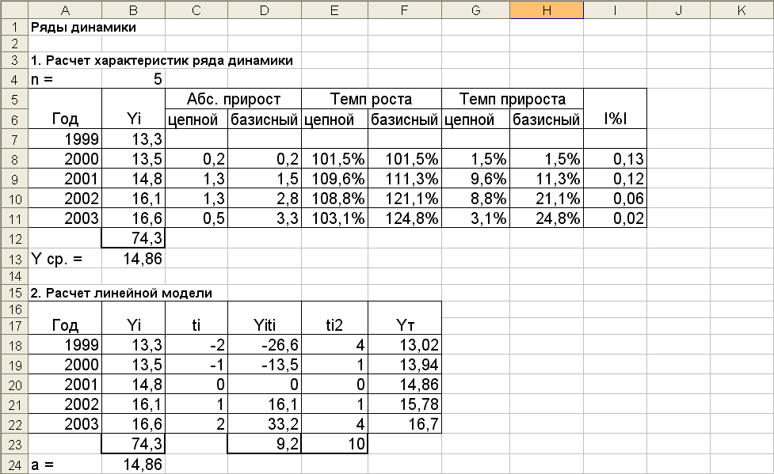
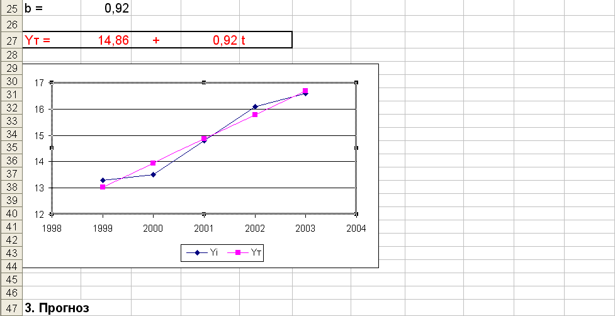
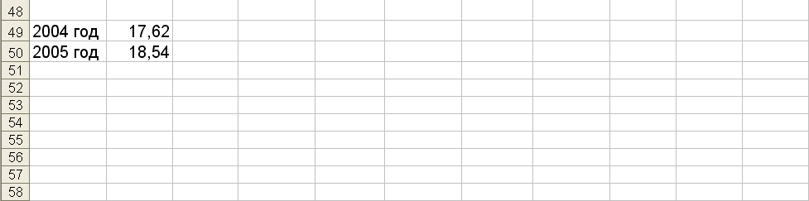
Пример оформления отчета по работе № 5 в тетради:
Практическая работа № 5
Ряды динамики

Исходные данные:
Имеются данные о численности зарегистрированных преступлений (в тыс.)
Год | 1999 | 2000 | 2001 | 2002 | 2003
Зарег. преступлений | 13.3 | 13.5 | 14.8 | 16.1 | 16.1

- Ряд динамики – интервальный ряд абсолютных величин.

- Расчет характеристик ряда динамики:

Показа-тель  времени | Уровень ряда динамики,  тыс. | Абсолютный прирост, нат.ед. |  | Темп роста,  % |  | Темп прироста, % |  | Абс.  значение 1% прироста,  тыс.
Показа-тель  времени | Уровень ряда динамики,  тыс. | $$Δ_{\text{хцi}}$$ | $$Δ_{\text{хбi}}$$ | $$T_{\text{рцi}}$$ | $$T_{\text{рбi}}$$ | $$T_{\text{прцi}}$$ | $$T_{\text{прбi}}$$ | Абс.  значение 1% прироста,  тыс.
1999  2000  2001  2002  2003 | 13,3  13,5  14,8  16,1  16,6 | -  0,2  1,3  1,3  0,5 | -  0,2  1,5  2,8  3,3 | -  101,5  109,6  108,8  103,1 | -  101,5111,3  121,1  124,8 | -  1,5  9,6  8,8  3,1 | -  1,5  11,3  21,1  24,8 | -  0,133  0,135  0,148  0,161

Среднее значение уровня ряда:
$\overline{x}=\frac{\sum{x_{i}}}{n}=\text{14},9$ (тыс.)

3. Расчет линейной модели:

Год | Уровень ряда $x_{i}$ | $t_{i}$ | $$t_{i}^{2}$$ | $$t_{i}x_{i}$$ | $${\bar{x}}_{t}$$
1999  2000  2001  2002  2003 | 13,3  13,5  14,8  16,1  16,6 | -2  -1  0  1  2 | 4  1  0  1  4 | -26,6  -13,5  0  16,1  33,2 | 13,02  13,94  14,86  15,78  16,70
 | 74,3 | 0 | 10 | 9,2 | 74,3

$$a=\frac{\sum{x_{i}}}{n}=\frac{\text{74},3}{5}=\text{14}\text{.}\text{86}, b=\frac{\sum{x_{i}t_{i}}}{\sum{t_{{}_{i}}^{2}}}=\frac{9,2}{\text{10}}=0,\text{92}$$
Уравнение тренда имеет вид:
$$x_{t}=\text{14},\text{86}+0,\text{92}⋅t$$

4. Прогноз:

2004 г.: $x_{t}=\text{14},\text{86}+0,\text{92}⋅3=\text{17}\text{.}\text{62}$ тыс. преступлений

2005 г.: $x_{t}=\text{14},\text{86}+0,\text{92}⋅4=\text{18}\text{.}\text{54}$ тыс. преступлений

Практическая работа № 6
Дисперсионный анализ

Теоретический материал
Дисперсионный анализ – это статистический метод, предназначенный для оценки влияния различных факторов на результат, а также для последующего планирования экспериментов. По числу факторов, влияние которых исследуется, различают однофакторный и многофакторный дисперсионный анализ.
Схема применения однофакторного дисперсионного анализа:
1.Данные выборки группируются по признаку, влияние которого оценивается.
2.Выдвигается гипотеза Н₀ – нет влияния группирующего Фактора на результат.
3.По данным выборки рассчитываются так называемые межгрупповая $D_{M}$, внутригрупповая $\bar{D}$ и общая $D$ дисперсии. Общая дисперсия отражает вариацию признака за счет всех причин и условий, действующих в выборке. Внутригрупповая дисперсия рассчитывается как средняя из групповых; последние, в свою очередь, отражают вариацию признака за счет условий и причин, действующих внутри групп. Межгрупповая дисперсия характеризует вариацию результативного признака за счет группирующего признака. Сравнивая между собой межгрупповую и внутригрупповую дисперсии, по величине их отношения судят, насколько сильно проявляется влияние группирующего фактора (в этом сравнении и заключается основная идея дисперсионного анализа).
4.Рассчитывается наблюдаемое значение критерия Фишера-Снедекора
$F=\frac{D_{M}}{\bar{D}}$.
5.По таблице находится $F_{\text{кр}}=F_{α,k_{1},k_{2}}$, где $α$- уровень значимости, $k_{1},k_{2}$- число степеней свободы.
6. $F$ и $F_{\text{кр}}$ сравниваются:
- при $F$ > $F_{\text{кр}}$ гипотеза отвергается (есть влияние группирующего фактора на результат);
- при $F$ ≤ $F_{\text{кр}}$ гипотеза принимается (нет различия между группами, нет влияния группирующего фактора на результат).

Расчет межгрупповой, внутригрупповой, общей дисперсий.
Пусть данные разбиты на m групп по n в группе:
$$\begin{aligned}\left(x_{\text{11}}, x_{\text{12}}, x_{\text{13}} … x_{1n} | \right)\left(x_{\text{21}}, x_{\text{22}}, x_{\text{23}} … x_{2n} | \right)\left(⋮ ⋮ | \right) \\ \end{aligned}$$
Рассчитаем межгрупповую $D_{M}$, внутригрупповую $\bar{D}$ и общую $D$ дисперсии. Удобнее сначала подсчитать суммы квадратов отклонений значений признака от соответствующих средних, а затем эти суммы поделить на число степеней свободы; тем самым мы получим значения исправленных выборочных дисперсий, которые и входят в выражение для критерия Фишера. Выражения для сумм квадратов отклонений и чисел степеней свободы приведены в таблице 10.
Таблица 10.
Компоненты дисперсии | Сумма квадратов отклонений | Число степеней свободы
Межгрупповая | $$Q_{1}=n⋅\sum_{i=1}^{m}{{\left({\bar{x}}_{i}−\bar{x}\right)}^{2}}$$ | $$k_{1}=m−1$$
Внутригрупповая | $$Q_{2}=\sum_{i=1}^{m}{\sum_{j=1}^{n}{{\left(x_{\text{ij}}−{\bar{x}}_{i}\right)}^{2}}}$$ | $$k_{2}=mn−m$$
Общая | $$Q=\sum_{i=1}^{m}{\sum_{j=1}^{n}{{\left(x_{\text{ij}}−\bar{x}\right)}^{2}}}$$ | $$k=m n−1$$

$D_{M}=\frac{Q_{1}}{k_{1}}, \bar{D}=\frac{Q_{2}}{k_{2}}, D=\frac{Q}{k}$.

Вопросы для подготовки к выполнению и защите работы:
1. Дать определение дисперсионного анализа.
2. Записать правило сложения дисперсий, указать его статистический смысл.
2. Описать схему проверки статистической гипотезы о влиянии группирующего фактора на результат эксперимента (схему дисперсионного анализа).
3. Записать формулу критерия Фишера, указать его статистический смысл.

Задание к работе:
По имеющимся данным провести анализ влияния группирующего фактора на изучаемый показатель. Для этого:
1. Сформулировать нулевую и альтернативную гипотезы.
2. Рассчитать наблюдаемое значение $F$ критерия Фишера.
3. По таблице определить критическое значение $F$ критерия Фишера (уровень значимости $α$ принять равным 0,05).
4. Сравнить наблюдаемое и критическое значение $F$ критерия, сделать вывод о принятии (непринятии) проверяемой гипотезы.
5. Сделать вывод по работе.
Пример выполнения практической работы № 6 в Excel:
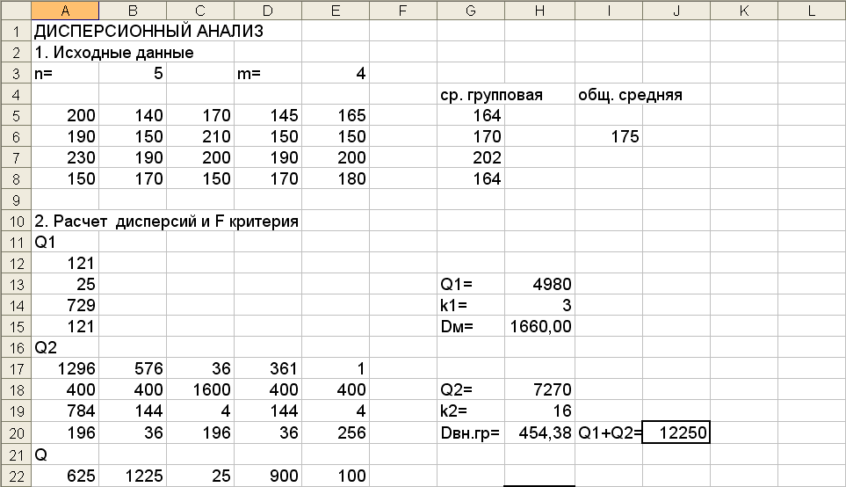
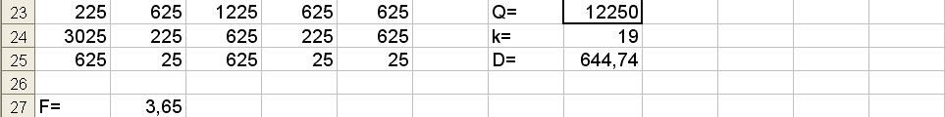
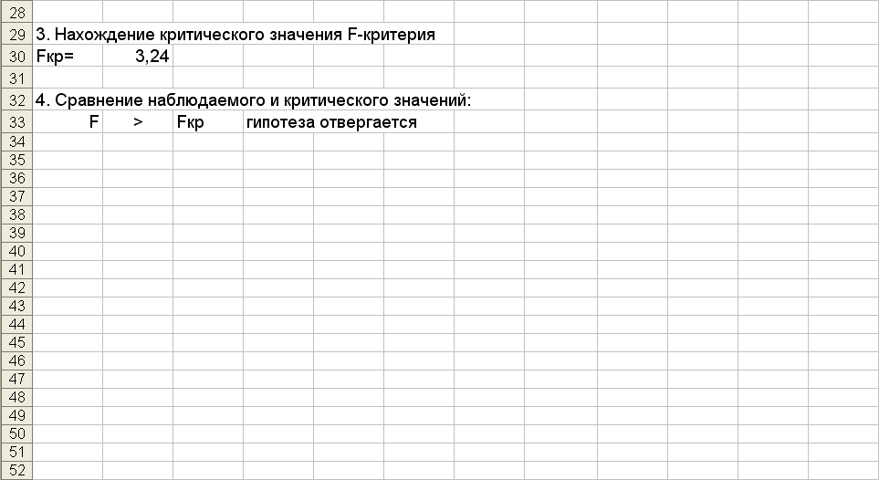
Пример оформления отчета по работе № 6 в тетради:
Практическая работа № 6
Дисперсионный анализ

Исходные данные:
Имеются данные о дневной выработке (в шт.) 20 осужденных из 4 бригад. Существенно ли влияние бригады на дневную выработку?

N бригады | Выработка, шт.
1 | 200 | 140 | 170 | 145 | 165
2 | 190 | 150 | 210 | 150 | 150
3 | 230 | 190 | 200 | 190 | 200
4 | 150 | 170 | 150 | 170 | 180
$$n=5, m=4\text{.}$$
1. Гипотезу $H_{0}$: нет влияния бригады на дневную выработку.
Гипотеза $H_{1}$: влияние есть
2. Расчет наблюдаемого значения F- критерия Фишера:
Средние значения по группам:
${\bar{x}}_{1}=\text{164}$, ${\bar{x}}_{2}=\text{170}, {\bar{x}}_{3}=\text{202}, {\bar{x}}_{4}=\text{164}\text{.}$
Среднее по выборке:
$$\bar{x}=(\text{200}+\text{140}+\text{170}+\text{145}+…+\text{170}+\text{180})/{\text{20}}=\text{175}$$
Суммы квадратов отклонений:
– для межгрупповой дисперсии: $Q_{1}=5⋅\sum_{i=1}^{4}{{\left({\bar{x}}_{i}−\bar{x}\right)}^{2}=}\text{4980},$
– для внутригрупповой дисперсии: $Q_{2}=\sum_{i=1}^{4}{\sum_{j=1}^{5}{{\left(x_{\text{ij}}−{\bar{x}}_{i}\right)}^{2}}}=\text{7270},$
– для общей дисперсии: $Q=\sum_{i=1}^{4}{\sum_{j=1}^{5}{{\left(x_{\text{ij}}−\bar{x}\right)}^{2}}}=\text{12250}\text{.}$
Расчет дисперсий:

Компоненты дисперсии | Сумма квадратов отклонений | Число степеней свободы | Дисперсия
Межгрупповая | $$Q_{1}=\text{4980}$$ | $$k_{1}=3$$ | 1660.0
Внутригрупповая | $$Q_{2}=\text{7270}$$ | $$k_{2}=\text{16}$$ | 454.4
Общая | $$Q=\text{12250}$$ | $$k=\text{19}$$ | 644.7

Эмпирическое значение критерия Фишера:
$F=\frac{D_{M}}{\bar{D}}=\frac{\text{1660}}{\text{454}\text{.}4}=3\text{.}\text{65}$

3. Критическое значения критерия Фишера: для $α$=0.05, $k_{1}=3, k_{2}=\text{16}$ $F_{\text{кр}}(α=0\text{.}\text{05}, k_{1}=3, k_{2}=\text{16})=3\text{.}\text{24}$.

4. $F$>$F_{\text{кр}}$ на уровне значимости $α$=0.05 гипотеза отвергается, то есть различие между бригадами в дневной выработке существенно.

ЛИТЕРАТУРА:
- Вентцель Е.С. Теория вероятностей. - М. Наука, 2003.
- Гмурман В.Е. Руководство к решению задач по теории вероятностей и математической статистике. - М. Высшая школа, 2003.
- Гмурман В.Е. Теория вероятностей и математическая статистика. - М. Высшая школа, 2003.
- Горелова Г.В., Кацко И.А. Теория вероятностей и математическая статистика в примерах и задачах с применением Еxcel. – Ростов на Дону: Феникс, 2002.
- Математическая статистика\Под ред. В.С.Зарубина, А.П.Крищенко. – М.: Издательство МГТУ им. Н.Э.Баумана, 2002.
- Правовая статистика: учебник для студентов вузов, обучающихся по специальности 030501 «Юрипруденция», для курсантов и слушателей образовательных учреждений МВД / [В.Н.Демидов и др.]; под ред. С.Я.Казанцева, С.Я.Лебедева.– М.: ЮНИТИ-ДАНВА, Закон и право, 2008.
- Лунев В.В. Юридическая статистика: Учебник.– М.:Юристъ, 1999.

